1. Les constelation

Il existe 12 constelation du zodiak que tout le monde connait. Mais ce ne sont pas les seul constelation qui existe. Mais en réaliter il existe 88 constelation que l’on peut voir sur le glob celeste qui nous entoure. 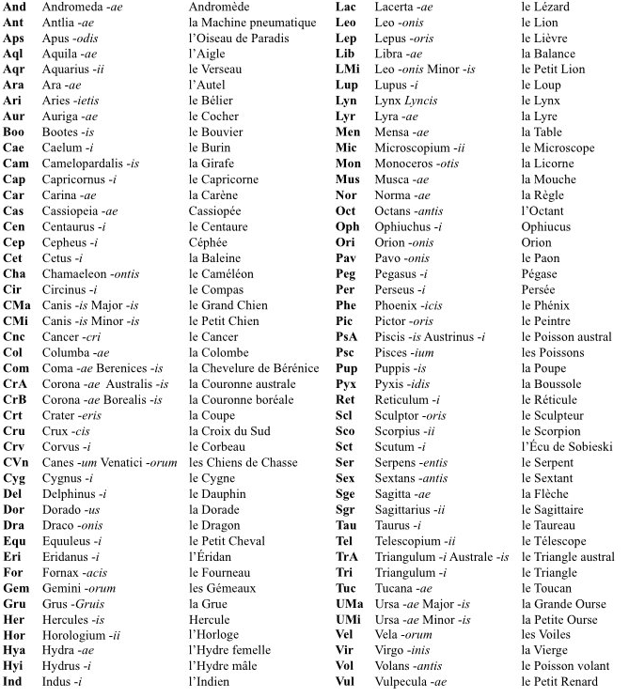

Dans cette page je vais plus me concentrer sur quelque une d’entre elle situer dans l’hémisphère north.

Orions :

Dans la [mythologie grecque](https://fr.wikipedia.org/wiki/Mythologie_grecque) orion est un chasseur légendaire qui se vantait de pouvoir tuer n'importe quel animal. Dans certaines versions de la légende, il fut tué par le [Scorpion](https://fr.wikipedia.org/wiki/Scorpion_(constellation)), qui a été placé à l'opposé de la voûte céleste par les dieux qui les ont ainsi séparés afin qu'ils ne soient jamais au-dessus de l'horizon en même temps. [Sirius](https://fr.wikipedia.org/wiki/Sirius) est son chien, ainsi que le nom de l'étoile principale de la constellation voisine du [Grand Chien](https://fr.wikipedia.org/wiki/Grand_Chien)

Orion fait partie des rares constellations immédiatement reconnaissables par leur forme. Ses sept étoiles les plus brillantes forment un nœud papillon (ou un sablier) facilement identifiable : quatre étoiles très brillantes forment un rectangle caractéristique au milieu duquel se trouve un alignement de trois autres étoiles, la [ceinture d'Orion](https://fr.wikipedia.org/wiki/Ceinture_d%27Orion), qui constituent une signature remarquable.

Le corps d'Orion est facilement visible, marqué par quatre étoiles brillantes qui sont (dans le sens des aiguilles d'une montre) [Rigel](https://fr.wikipedia.org/wiki/Beta_Orionis) (β Ori), [Saïph](https://fr.wikipedia.org/wiki/Kappa_Orionis) (κ Ori), [Bételgeuse](https://fr.wikipedia.org/wiki/Alpha_Orionis) (α Ori) et [Bellatrix](https://fr.wikipedia.org/wiki/Gamma_Orionis) (γ Ori). Les deux plus brillantes, Rigel et Bételgeuse, occupent respectivement les coins Sud-Est et Nord-Ouest. Ces deux étoiles sont nettement colorées, Bételgeuse est rouge et Rigel est bleue.

[Alnitak](https://fr.wikipedia.org/wiki/Zeta_Orionis) (ζ Ori), [Mintaka](https://fr.wikipedia.org/wiki/Delta_Orionis) (δ Ori) et [Alnilam](https://fr.wikipedia.org/wiki/Epsilon_Orionis) (ε Ori) (appelées également « les trois rois » ou « les trois mages ») constituent à elles trois la [*ceinture* ou le *baudrier* d'Orion](https://fr.wikipedia.org/wiki/Ceinture_d%27Orion). Sous cet alignement, un autre alignement Nord-Sud, plus faible, marque l'[*épée* d'Orion](https://fr.wikipedia.org/wiki/%C3%89p%C3%A9e_d%27Orion), qui se termine sur ι Ori. Un demi degré au nord de ι Ori, on trouve θ Ori, autour de laquelle est centrée la fameuse [nébuleuse d'Orion](https://fr.wikipedia.org/wiki/N%C3%A9buleuse_d%27Orion), visible (faiblement, et par de bonnes conditions) à l'œil nu.

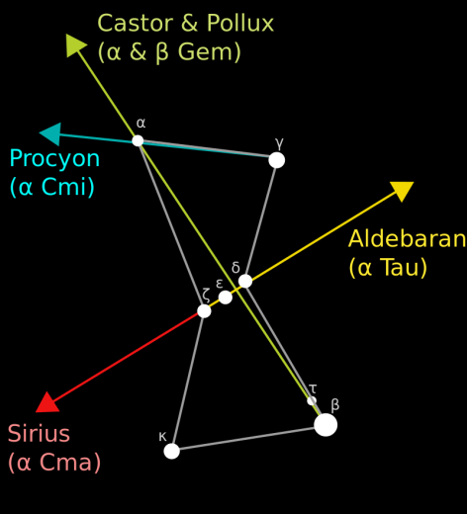

Cassiopé :

Citée par [Aratos de Soles](https://fr.wikipedia.org/wiki/Aratos_de_Soles)[1](https://fr.wikipedia.org/wiki/Cassiop%C3%A9e_(constellation)#cite_note-1), puis par [Ptolémée](https://fr.wikipedia.org/wiki/Claude_Ptol%C3%A9m%C3%A9e) dans l'[*Almageste*](https://fr.wikipedia.org/wiki/Almageste), la constellation représente [Cassiopée](https://fr.wikipedia.org/wiki/Cassiop%C3%A9e_(mythologie)), la reine d'[Éthiopie](https://fr.wikipedia.org/wiki/%C3%89thiopiens_(mythologie_grecque)) de la [mythologie grecque](https://fr.wikipedia.org/wiki/Mythologie_grecque), femme de [Céphée](https://fr.wikipedia.org/wiki/C%C3%A9ph%C3%A9e_(%C3%89thiopie)) et mère d'[Andromède](https://fr.wikipedia.org/wiki/Androm%C3%A8de_(mythologie)), à côté desquels elle se trouve. Cette constellation fait partie du groupe de constellations rattachées au mythe d'[Andromède](https://fr.wikipedia.org/wiki/Androm%C3%A8de_(constellation)). On dit aussi que, pour châtier son orgueil, la reine a été enchaînée à son trône, condamnée à tourner autour du [pôle Nord](https://fr.wikipedia.org/wiki/P%C3%B4le_Nord) et parfois de pendre à l'envers de façon très peu digne.

La constellation se repère directement par sa forme très caractéristique en « M » ou « W » (suivant la saison). Ces étoiles bien brillantes (mag 2) restent longtemps visibles, et servent elles-mêmes à repérer d'autres constellations.

Cassiopée permet de trouver l'[étoile polaire](https://fr.wikipedia.org/wiki/Alpha_Ursae_Minoris), qui marque le pôle nord. Il n'y a guère besoin de prendre un alignement quelconque, l'étoile polaire (près du bord supérieur de l'illustration) est la seule étoile brillante située dans cette direction. En poursuivant dans le prolongement de cet axe, on tombe sur la constellation de la [Grande Ourse](https://fr.wikipedia.org/wiki/Grande_Ourse), généralement basse sur l'horizon quand Cassiopée est bien visible. L'alignement du bord droit du « W », entre Caph (β Cas) et Shedar (α Cas), se prolonge vers les pieds d'[Andromède](https://fr.wikipedia.org/wiki/Androm%C3%A8de_(constellation)), 51 And pour le pied Nord, et finalement Almach (γ And), son pied Sud. Dans l'autre sens, cet alignement conduit au milieu de la constellation de [Céphée](https://fr.wikipedia.org/wiki/C%C3%A9ph%C3%A9e_(constellation)), le mari un peu insignifiant de Cassiopée. L'alignement interne du « W », entre Tsih (γ Cas) et Ruchbah (δ Cas), conduit à l'épaule de [Persée](https://fr.wikipedia.org/wiki/Pers%C3%A9e_(constellation)), Mirphak (α Per), dans l'alignement formé par γ, α et δ Per.

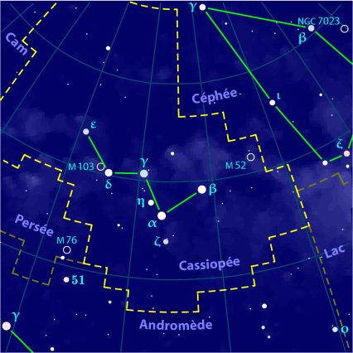

Le cygne :

Cette constellation est associée à plusieurs oiseaux légendaires de la [mythologie grecque](https://fr.wikipedia.org/wiki/Mythologie_grecque) :

* Selon l'une des légendes, le dieu [Zeus](https://fr.wikipedia.org/wiki/Zeus) s'était déguisé en cygne pour séduire [Léda](https://fr.wikipedia.org/wiki/L%C3%A9da_(mythologie)), dont il eut pour enfants les [Gémeaux](https://fr.wikipedia.org/wiki/G%C3%A9meaux) et [Hélène de Troie](https://fr.wikipedia.org/wiki/H%C3%A9l%C3%A8ne_(mythologie)).
* Elle pourrait également représenter [Orphée](https://fr.wikipedia.org/wiki/Orph%C3%A9e), métamorphosé en cygne après son assassinat et placé dans les cieux à côté de sa [lyre](https://fr.wikipedia.org/wiki/Lyre_(constellation)).
* Enfin, on dit qu'un jeune homme nommé Cycnus était l'amant (ou le demi-frère) du malheureux [Phaéton](https://fr.wikipedia.org/wiki/Pha%C3%A9ton). Après que celui-ci a été foudroyé par Zeus pour avoir conduit les chevaux du Soleil et ainsi fait brûler la terre, Cycnus se mit à chercher son corps désespérément dans le fleuve [Éridan](https://fr.wikipedia.org/wiki/%C3%89ridan_(constellation)) où il était tombé. Cycnus plongea tant de fois dans le fleuve que Zeus eut pitié de lui et le changea en l'oiseau aquatique qui porte depuis son nom.

L'étoile [α Cygni](https://fr.wikipedia.org/wiki/Alpha_Cygni) (Deneb) marque l'un des angles du [triangle d'été](https://fr.wikipedia.org/wiki/Triangle_d%27%C3%A9t%C3%A9), visible dès que la nuit est tombée (mag 1). Des trois étoiles du [triangle d'été](https://fr.wikipedia.org/wiki/Triangle_d%27%C3%A9t%C3%A9), Deneb est la moins brillante. Quand les conditions de visibilité sont meilleures (mag 3), le cygne se reconnaît facilement par sa forme de croix très caractéristique. La « Croix du Nord » que dessine les étoiles principales du Cygne est très nette et très régulière ; elle sert de repère pour les constellations voisines. Le Cygne a un long cou et des ailes placées sur l'arrière, les deux figures sont donc inverses l'une de l'autre : la « tête » de la croix est donc la « queue » du Cygne, et la « tête » du Cygne forme le « pied » de la croix. L'étoile la plus brillante (mag 1) est Deneb, à la « tête » de la croix (et la base de la queue du Cygne). Les trois étoiles alignées du « bras » sont sensiblement de même éclat (mag 2), et sont d'est en ouest ε Cyg, γ Cyg (les épaules, dans l'axe du corps), et δ Cyg. Quand le bras commence à être visible, on prolonge le corps dans l'axe Deneb - γ Cyg, pour tomber 15° plus loin sur β Cyg (Albireo), qui marque le pied de la croix (et donc la tête du Cygne).

Le [Petit Renard](https://fr.wikipedia.org/wiki/Petit_Renard) se situe immédiatement au sud du Cygne. Il borde toute la constellation, mais ses deux étoiles identifiables sont situées sous la tête du Cygne : ce sont les deux étoiles moyennes qui forment un alignement est-ouest, l'une à 5° de la tête vers le sud, et l'autre à 7° au sud-est (opposée à Véga). Au-delà du [Petit Renard](https://fr.wikipedia.org/wiki/Petit_Renard) on reconnaît assez facilement la forme de la [Flèche](https://fr.wikipedia.org/wiki/Fl%C3%A8che_(constellation)) si la visibilité le permet. L'aile nord du Cygne pointe approximativement en direction de la tête du [Dragon](https://fr.wikipedia.org/wiki/Dragon_(constellation)) (suivant qu'on prend l'aile droite ou la gauche, on tombe au niveau de ξ Dra, la pointe du losange, ou au niveau des « deux yeux »). Cet alignement passe par le cœur du [Dragon](https://fr.wikipedia.org/wiki/Dragon_(constellation)) (η Dra), Thuban (α Dra) et le bord intérieur de la « casserole » (δ et γ UMa). Dans l'autre sens, l'aile du Cygne pointe sur une zone assez obscure où l'alignement passe par les pieds de [Pégase](https://fr.wikipedia.org/wiki/P%C3%A9gase_(constellation)), le centre du [Verseau](https://fr.wikipedia.org/wiki/Verseau), et vient finir sur [Fomalhaut](https://fr.wikipedia.org/wiki/Alpha_Piscis_Austrini) après une traversée de près de 60°. Il n'y a pas d'alignement très convaincant dans l'axe du Cygne. La tête du Cygne pointe dans la direction de l'[Aigle](https://fr.wikipedia.org/wiki/Aigle_(constellation)) et du [Serpentaire](https://fr.wikipedia.org/wiki/Ophiuchus), tandis que la queue s'oriente vers [Céphée](https://fr.wikipedia.org/wiki/C%C3%A9ph%C3%A9e_(constellation)).

1. Le ciel profond

En [astronomie](https://fr.wikipedia.org/wiki/Astronomie), les **objets du ciel profond** sont les [objets du ciel nocturne](https://fr.wikipedia.org/wiki/Objet_c%C3%A9leste) autres que ceux du [Système solaire](https://fr.wikipedia.org/wiki/Syst%C3%A8me_solaire) (les [planètes](https://fr.wikipedia.org/wiki/Plan%C3%A8te), les [comètes](https://fr.wikipedia.org/wiki/Com%C3%A8te) et les [astéroïdes](https://fr.wikipedia.org/wiki/Ast%C3%A9ro%C3%AFde)), les [étoiles](https://fr.wikipedia.org/wiki/%C3%89toile) simples et les [étoiles multiples](https://fr.wikipedia.org/wiki/%C3%89toile_multiple). Généralement ces objets ne sont pas visibles à l'œil nu, mais les plus brillants d'entre eux peuvent être vus avec un petit [télescope](https://fr.wikipedia.org/wiki/T%C3%A9lescope) ou même avec de bonnes [jumelles](https://fr.wikipedia.org/wiki/Jumelles).

Pour cette page je vais me consentre sur un amas, une galaxie et une nebuleuse.

1. La galaxie d’Andromède

La **galaxie d'Andromède**, également identifiée sous les numéros **M31** dans le [Catalogue de Messier](https://fr.wikipedia.org/wiki/Catalogue_de_Messier) et **NGC 224**, est une [galaxie spirale](https://fr.wikipedia.org/wiki/Galaxie_spirale) située à environ 2,55 millions d'[années-lumière](https://fr.wikipedia.org/wiki/Ann%C3%A9e-lumi%C3%A8re) du [Soleil](https://fr.wikipedia.org/wiki/Soleil), dans la [constellation d'Andromède](https://fr.wikipedia.org/wiki/Androm%C3%A8de_(constellation)).

Appelée **grande nébuleuse d’Andromède** jusqu'à ce que sa vraie nature ait été reconnue dans les [années 1920](https://fr.wikipedia.org/wiki/Ann%C3%A9es_1920), la galaxie d'Andromède est la [galaxie](https://fr.wikipedia.org/wiki/Galaxie) spirale la plus proche de la [Voie lactée](https://fr.wikipedia.org/wiki/Voie_lact%C3%A9e) (toutes classes confondues, la galaxie la plus proche est la [naine du Grand Chien](https://fr.wikipedia.org/wiki/Galaxie_naine_du_Grand_Chien)) et le plus grand membre du [Groupe local](https://fr.wikipedia.org/wiki/Groupe_local) d'une soixantaine de galaxies individuelles dont toutes deux font partie. D'un diamètre d'environ 220 000 [années-lumière](https://fr.wikipedia.org/wiki/Ann%C3%A9e-lumi%C3%A8re), elle contiendrait environ mille milliards d'étoiles.

Avec une [magnitude visuelle](https://fr.wikipedia.org/wiki/Magnitude_visuelle) de 3,4, la galaxie d'Andromède est l’une des rares galaxies observables [à l'œil nu](https://fr.wikipedia.org/wiki/%C5%92il_nu#Astronomie) depuis la [Terre](https://fr.wikipedia.org/wiki/Terre) dans l’[hémisphère nord](https://fr.wikipedia.org/wiki/H%C3%A9misph%C3%A8re_nord). C’est également un des objets les plus étendus de la [voûte céleste](https://fr.wikipedia.org/wiki/Sph%C3%A8re_c%C3%A9leste), avec un [diamètre apparent](https://fr.wikipedia.org/wiki/Diam%C3%A8tre_apparent) de 3,18°, soit plus de six fois le diamètre apparent de la [Lune](https://fr.wikipedia.org/wiki/Lune) observée depuis la Terre.

La première mention écrite connue de la galaxie d'Andromède remonte à 964, année durant laquelle elle est décrite par [Abd al-Rahman al-Soufi](https://fr.wikipedia.org/wiki/Abd_al-Rahman_al-Soufi) dans son [*Livre des étoiles fixes*](https://fr.wikipedia.org/wiki/Livre_des_%C3%A9toiles_fixes). La première observation de la galaxie à l’aide d’un [télescope](https://fr.wikipedia.org/wiki/T%C3%A9lescope) est réalisée par [Simon Marius](https://fr.wikipedia.org/wiki/Simon_Marius) en [1612](https://fr.wikipedia.org/wiki/1612) (souvent décrit comme le découvreur de la galaxie). Elle est photographiée pour la première fois en [1887](https://fr.wikipedia.org/wiki/1887) par l'astronome [Isaac Roberts](https://fr.wikipedia.org/wiki/Isaac_Roberts), dans son observatoire de [Crowborough](https://fr.wikipedia.org/wiki/Crowborough) dans le [Sussex](https://fr.wikipedia.org/wiki/Sussex).

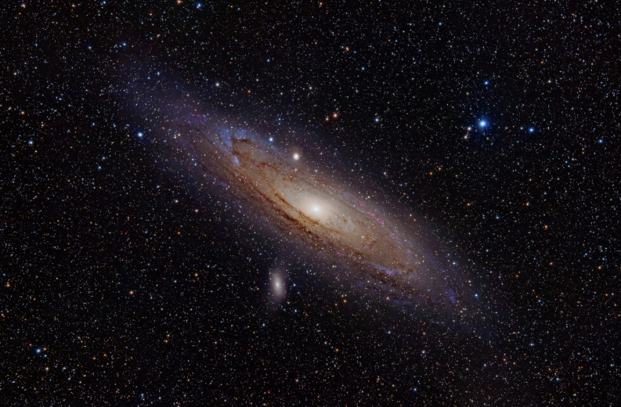

1. L’amat d’hercule :

L'[amas globulaire](https://fr.wikipedia.org/wiki/Amas_globulaire) **M13** ou **Messier 13**, très souvent appelé le **Grand Amas d'Hercule**, est parmi les objets les plus imposants du [catalogue Messier](https://fr.wikipedia.org/wiki/Catalogue_de_Messier). Il a été découvert par [Edmond Halley](https://fr.wikipedia.org/wiki/Edmond_Halley) en [1714](https://fr.wikipedia.org/wiki/1714), et ajouté par [Charles Messier](https://fr.wikipedia.org/wiki/Charles_Messier) dans son catalogue le [1er juin](https://fr.wikipedia.org/wiki/1er_juin) [1764](https://fr.wikipedia.org/wiki/1764).

Comportant plus de 500 000 [étoiles](https://fr.wikipedia.org/wiki/%C3%89toile), il est aussi l'un des plus vieux objets : son âge est estimé à 12 ou 14 milliards d'années. Il apparaît avec un diamètre de 20 [minutes d'arc](https://fr.wikipedia.org/wiki/Minute_d%27arc), soit un diamètre réel de 150 [années-lumière](https://fr.wikipedia.org/wiki/Ann%C3%A9e-lumi%C3%A8re). Il a cependant la particularité de contenir de nombreuses étoiles jeunes (appartenance confirmée d'après leur [vitesse angulaire](https://fr.wikipedia.org/wiki/Vitesse_angulaire)), ce qui est inhabituel pour un amas de cet âge : les scientifiques pensent que ces étoiles ne sont pas nées à l'intérieur de l'amas, mais ont plutôt été capturées par ce dernier.

M13 a été utilisé en [1974](https://fr.wikipedia.org/wiki/1974) (le [16 novembre](https://fr.wikipedia.org/wiki/16_novembre)) comme cible pour l'envoi d'un [message](https://fr.wikipedia.org/wiki/Message_d%27Arecibo) à une potentielle civilisation extraterrestre. Ce message a été envoyé à partir du [radiotélescope d'Arecibo](https://fr.wikipedia.org/wiki/Radiot%C3%A9lescope_d%27Arecibo), qui participe également au projet [SETI](https://fr.wikipedia.org/wiki/Search_for_Extra-Terrestrial_Intelligence). Il contenait des informations comme les chiffres, le [numéro atomique](https://fr.wikipedia.org/wiki/Num%C3%A9ro_atomique) de l'[hydrogène](https://fr.wikipedia.org/wiki/Hydrog%C3%A8ne), du [carbone](https://fr.wikipedia.org/wiki/Carbone), de l'[azote](https://fr.wikipedia.org/wiki/Azote), de l'[oxygène](https://fr.wikipedia.org/wiki/Oxyg%C3%A8ne) et du [phosphore](https://fr.wikipedia.org/wiki/Phosphore), des données sur l'[ADN](https://fr.wikipedia.org/wiki/Acide_d%C3%A9soxyribonucl%C3%A9ique), la forme et la taille d'un humain, la population terrestre, et la position de la [Terre](https://fr.wikipedia.org/wiki/Terre) dans le [système solaire](https://fr.wikipedia.org/wiki/Syst%C3%A8me_solaire). Il mettra plus de 22 000 ans à y parvenir (autant pour la réponse éventuelle).

Avec une [magnitude apparente](https://fr.wikipedia.org/wiki/Magnitude_apparente) de 5,8, un ciel sombre sans turbulences ni [Lune](https://fr.wikipedia.org/wiki/Lune) brillante permet de le distinguer à l'œil nu. Avec des [jumelles](https://fr.wikipedia.org/wiki/Jumelles), on obtient visuellement une tache floue. Mais les chances d'observer les étoiles individuelles le constituant sont faibles. À partir de petits [télescopes](https://fr.wikipedia.org/wiki/T%C3%A9lescope) amateurs (114/900 par exemple), les étoiles de l'amas se découvrent. On peut observer dans son ensemble avec quelques nuances et détails.

Sa recherche dans le ciel est très facile. La [constellation](https://fr.wikipedia.org/wiki/Constellation) d'[Hercule](https://fr.wikipedia.org/wiki/Hercule_(constellation)) forme une figure de [trapèze](https://fr.wikipedia.org/wiki/Trap%C3%A8ze) : si on se place pour avoir le grand côté en haut, l'amas se trouve sur le côté droit, à environ un tiers de la hauteur (en partant du coin supérieur droit).

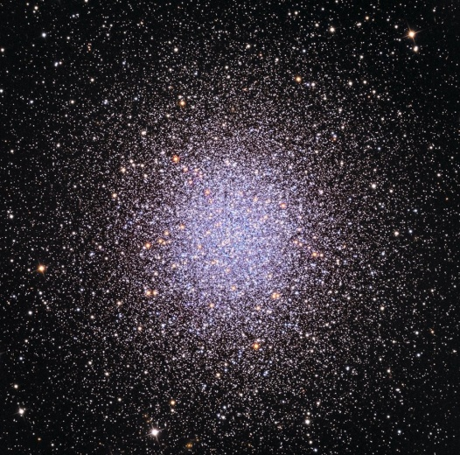

1. La nébuleuse de l’oeil de chat

La **nébuleuse de l'Œil de Chat** (NGC 6543) est une [nébuleuse planétaire](https://fr.wikipedia.org/wiki/N%C3%A9buleuse_plan%C3%A9taire) située dans la constellation du [Dragon](https://fr.wikipedia.org/wiki/Dragon_(constellation)), dont l'âge est estimé à 1 000 ans.

Elle fut découverte par [William Herschel](https://fr.wikipedia.org/wiki/William_Herschel) le [15](https://fr.wikipedia.org/wiki/15_f%C3%A9vrier) [février](https://fr.wikipedia.org/wiki/F%C3%A9vrier_1786) [1786](https://fr.wikipedia.org/wiki/1786_en_science), et c'est la première nébuleuse planétaire dont le spectre fut étudié, par l'[astronome](https://fr.wikipedia.org/wiki/Astronome) amateur anglais [William Huggins](https://fr.wikipedia.org/wiki/William_Huggins) en [1864](https://fr.wikipedia.org/wiki/1864). Elle est située à environ 1 104 [pc](https://fr.wikipedia.org/wiki/Parsec) (∼3 600 [a.l.](https://fr.wikipedia.org/wiki/Ann%C3%A9e-lumi%C3%A8re)) de la Terre.

Alors que la nébuleuse intérieure, avec un diamètre de 20 secondes d'arc, est plutôt petite, elle possède un halo de matière très étendu qui a été éjecté par l'étoile qui l'a engendré pendant sa phase de [géante rouge](https://fr.wikipedia.org/wiki/G%C3%A9ante_rouge). Le halo mesure 386 secondes d'arc (5,8 minutes d'arc).

Selon une première interprétation, un [système binaire](https://fr.wikipedia.org/wiki/%C3%89toile_binaire) serait à l'origine de la nébuleuse. Les effets dynamiques de deux étoiles tournant en orbite l'une autour de l'autre expliquent plus facilement la structure de cette nébuleuse, qui apparaît beaucoup plus complexe que la plupart des autres nébuleuses planétaires connues. Selon ce modèle, le vent stellaire de l'étoile centrale a créé l'enveloppe allongée, faite de gaz dense et lumineux. Cette structure est incluse à l'intérieur de deux lobes de gaz, éjectés plus tôt par cette étoile. Ces lobes sont « pincés » par un anneau de gaz plus dense, probablement éjecté dans le plan orbital du compagnon de l'étoile centrale.

Sa déclinaison élevée signifie qu'elle est facilement observable de l'hémisphère Nord, où historiquement les télescopes les plus grands ont été situés. Elle est située presque exactement dans la direction du pôle Nord écliptique.

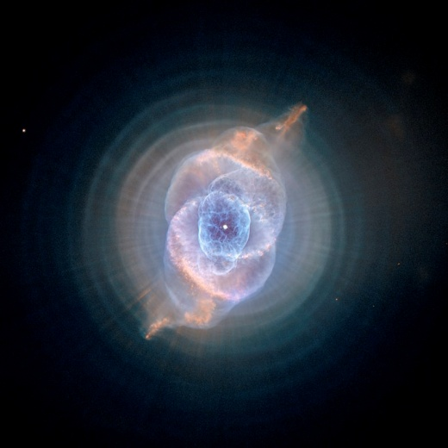

1. Les étoiles
2. étoile

Le sens premier du mot **étoile** est celui d'un point lumineux dans le ciel nocturne, et par extension, des [figures géométriques](https://fr.wikipedia.org/wiki/Figure_g%C3%A9om%C3%A9trique) représentant des rayons partant d'un centre (voir [le symbole de l'étoile](https://fr.wikipedia.org/wiki/%C3%89toile_(symbole))). En astronomie, la signification scientifique plus restreinte d'étoile est celle d'un [corps céleste](https://fr.wikipedia.org/wiki/Corps_c%C3%A9leste) [plasmatique](https://fr.wikipedia.org/wiki/%C3%89tat_plasma) qui rayonne sa propre lumière par réactions de [fusion nucléaire](https://fr.wikipedia.org/wiki/Nucl%C3%A9osynth%C3%A8se_stellaire), ou des corps qui ont été dans cet état à un stade de leur [cycle de vie](https://fr.wikipedia.org/wiki/%C3%89volution_stellaire), comme les [naines blanches](https://fr.wikipedia.org/wiki/Naines_blanches) ou les [étoiles à neutrons](https://fr.wikipedia.org/wiki/%C3%89toiles_%C3%A0_neutrons)[1](https://fr.wikipedia.org/wiki/%C3%89toile#cite_note-1). Cela signifie qu'ils doivent posséder une masse minimale pour que les conditions de [température](https://fr.wikipedia.org/wiki/Temp%C3%A9rature) et de [pression](https://fr.wikipedia.org/wiki/Pression) au sein de la région centrale — le [cœur](https://fr.wikipedia.org/wiki/%C3%89toile#Noyau) — permettent l'amorce et le maintien de ces réactions nucléaires, seuil en deçà duquel on parle d'[objets substellaires](https://fr.wikipedia.org/wiki/Objet_substellaire). Les masses possibles des étoiles s'étendent de 0,085 [masse solaire](https://fr.wikipedia.org/wiki/Masse_solaire) à une centaine de masses solaires. La masse détermine la température et la [luminosité](https://fr.wikipedia.org/wiki/Luminosit%C3%A9) de l'étoile.

La plupart des étoiles se situent sur la [séquence principale](https://fr.wikipedia.org/wiki/S%C3%A9quence_principale) du [diagramme de Hertzsprung-Russell](https://fr.wikipedia.org/wiki/Diagramme_de_Hertzsprung-Russell), où les étoiles produisent leur énergie et leur rayonnement par conversion de l'[hydrogène](https://fr.wikipedia.org/wiki/Hydrog%C3%A8ne) en [hélium](https://fr.wikipedia.org/wiki/H%C3%A9lium), par des mécanismes de [fusion nucléaire](https://fr.wikipedia.org/wiki/Fusion_nucl%C3%A9aire) comme le [cycle carbone-azote-oxygène](https://fr.wikipedia.org/wiki/Cycle_carbone-azote-oxyg%C3%A8ne) ou la [chaîne proton-proton](https://fr.wikipedia.org/wiki/Cha%C3%AEne_proton-proton).

Pendant une grande partie de son existence, une étoile est en [équilibre hydrostatique](https://fr.wikipedia.org/wiki/%C3%89quilibre_hydrostatique) sous l'action de deux [forces](https://fr.wikipedia.org/wiki/Force_(physique)) qui s'opposent : la [gravitation](https://fr.wikipedia.org/wiki/Gravitation), qui tend à contracter et faire s'effondrer l'étoile, et la [pression cinétique](https://fr.wikipedia.org/wiki/Pression_cin%C3%A9tique) (avec la [pression de rayonnement](https://fr.wikipedia.org/wiki/Pression_de_rayonnement) pour les étoiles massives), régulée et maintenue par les réactions de [fusion nucléaire](https://fr.wikipedia.org/wiki/Fusion_nucl%C3%A9aire), qui tend au contraire à dilater l'astre. À la fin de cette phase, marquée par la consommation de la totalité de l'hydrogène, les étoiles de la séquence principale se dilatent et évoluent en [étoiles géantes](https://fr.wikipedia.org/wiki/%C3%89toile_g%C3%A9ante), qui obtiennent leur énergie d'autres réactions nucléaires, comme la [fusion de l'hélium en carbone et oxygène](https://fr.wikipedia.org/wiki/R%C3%A9action_triple_alpha).

Historiquement, les étoiles sont les points lumineux du [ciel](https://fr.wikipedia.org/wiki/Ciel) visibles uniquement la [nuit](https://fr.wikipedia.org/wiki/Nuit) et fixes les uns par rapport aux autres, par opposition aux [planètes](https://fr.wikipedia.org/wiki/Plan%C3%A8te) qui suivent des trajectoires *errantes* dans le ciel nocturne au cours de l'année. Les [Anciens](https://fr.wikipedia.org/wiki/Antiquit%C3%A9) avaient une connaissance approfondie de la répartition des étoiles dans le ciel : ils les utilisaient pour la [navigation](https://fr.wikipedia.org/wiki/Navigation) et attribuaient des noms à certaines d'entre elles ainsi qu'aux formes qu'elles dessinent, les [constellations](https://fr.wikipedia.org/wiki/Constellation). Cependant ils ignoraient tout de leur nature exacte, pensant souvent qu'il s'agissait d'orifices percés à travers la [sphère céleste](https://fr.wikipedia.org/wiki/Sph%C3%A8re_c%C3%A9leste)

C'est seulement avec l'essor de l'astronomie moderne, c'est-à-dire de l'[astrophysique](https://fr.wikipedia.org/wiki/Astrophysique), que les étoiles ont pu être comprises comme des objets de même nature que le [Soleil](https://fr.wikipedia.org/wiki/Soleil) mais situés à des distances considérablement plus grandes. Cette hypothèse fut énoncée pour la première fois par [Giordano Bruno](https://fr.wikipedia.org/wiki/Giordano_Bruno) au [xvie siècle](https://fr.wikipedia.org/wiki/XVIe_si%C3%A8cle) avant d'être confirmée expérimentalement en 1838 avec la première mesure de [parallaxe](https://fr.wikipedia.org/wiki/Parallaxe) réalisée par [Friedrich Wilhelm Bessel](https://fr.wikipedia.org/wiki/Friedrich_Wilhelm_Bessel), ainsi que par les observations [spectrométriques](https://fr.wikipedia.org/wiki/Spectroscopie) effectuées grâce à l'appareil inventé en 1814 par l'opticien [Joseph von Fraunhofer](https://fr.wikipedia.org/wiki/Joseph_von_Fraunhofer).

Une étoile est un [objet céleste](https://fr.wikipedia.org/wiki/Objet_c%C3%A9leste) en rotation, de forme *a priori* [sphérique](https://fr.wikipedia.org/wiki/Sph%C3%A8re)[2](https://fr.wikipedia.org/wiki/%C3%89toile#cite_note-4), constitué essentiellement de [plasma](https://fr.wikipedia.org/wiki/%C3%89tat_plasma), et dont la structure est modelée par la [gravité](https://fr.wikipedia.org/wiki/Gravitation). Lors de sa [formation](https://fr.wikipedia.org/wiki/Naissance_des_%C3%A9toiles), une étoile est essentiellement composée d’[hydrogène](https://fr.wikipedia.org/wiki/Hydrog%C3%A8ne) et d’[hélium](https://fr.wikipedia.org/wiki/H%C3%A9lium). Durant la majeure partie de son existence, son [cœur](https://fr.wikipedia.org/wiki/%C3%89toile#Noyau) est le siège de réactions de [fusion nucléaire](https://fr.wikipedia.org/wiki/Fusion_nucl%C3%A9aire), dont une partie de l’[énergie](https://fr.wikipedia.org/wiki/%C3%89nergie_(physique)) est rayonnée sous forme de [lumière](https://fr.wikipedia.org/wiki/Lumi%C3%A8re) ; la [matière](https://fr.wikipedia.org/wiki/Mati%C3%A8re) qui la compose s’en trouve presque complètement [ionisée](https://fr.wikipedia.org/wiki/Ionisation).

1. Troup noir

En [astrophysique](https://fr.wikipedia.org/wiki/Astrophysique), un **trou noir** est un [objet céleste](https://fr.wikipedia.org/wiki/Objet_c%C3%A9leste) si [compact](https://fr.wikipedia.org/wiki/Compacit%C3%A9_(astronomie)) que l'intensité de son [champ gravitationnel](https://fr.wikipedia.org/wiki/Champ_gravitationnel) empêche toute forme de [matière](https://fr.wikipedia.org/wiki/Mati%C3%A8re) ou de [rayonnement](https://fr.wikipedia.org/wiki/Rayonnement) de s’en échapper.

De tels objets ne peuvent ni émettre, ni diffuser la [lumière](https://fr.wikipedia.org/wiki/Lumi%C3%A8re) et sont donc [noirs](https://fr.wikipedia.org/wiki/Noir), ce qui en astronomie revient à dire qu'ils sont optiquement invisibles. Toutefois, plusieurs techniques d’observation indirecte dans différentes [longueurs d'onde](https://fr.wikipedia.org/wiki/Longueurs_d%27onde) ont été mises au point et permettent d’étudier de nombreux phénomènes qu’ils induisent. En particulier, la [matière](https://fr.wikipedia.org/wiki/Mati%C3%A8re) happée par un trou noir est chauffée à des [températures](https://fr.wikipedia.org/wiki/Temp%C3%A9rature) considérables avant d’être « engloutie » et émet une quantité importante de [rayons X](https://fr.wikipedia.org/wiki/Rayons_X).

Dans le cadre de la relativité générale, un trou noir est défini comme une [singularité gravitationnelle](https://fr.wikipedia.org/wiki/Singularit%C3%A9_gravitationnelle) occultée par un [horizon](https://fr.wikipedia.org/wiki/Horizon_(trou_noir)) *absolu* appelé [*horizon des évènements*](https://fr.wikipedia.org/wiki/Horizon_des_%C3%A9v%C3%A8nements). Selon la [physique quantique](https://fr.wikipedia.org/wiki/Physique_quantique), un trou noir est susceptible de [s'évaporer](https://fr.wikipedia.org/wiki/%C3%89vaporation_des_trous_noirs) par l'émission d'un rayonnement de [corps noir](https://fr.wikipedia.org/wiki/Corps_noir) appelé *rayonnement de Hawking*.

Un trou noir est un objet astrophysique dont la [relativité générale](https://fr.wikipedia.org/wiki/Relativit%C3%A9_g%C3%A9n%C3%A9rale) dit qu'il est provoqué par une [masse](https://fr.wikipedia.org/wiki/Masse) suffisamment concentrée pour qu'elle ne cesse de s'effondrer sur elle-même du fait de sa propre [gravitation](https://fr.wikipedia.org/wiki/Gravitation), arrivant même à se concentrer en un point appelé [singularité gravitationnelle](https://fr.wikipedia.org/wiki/Singularit%C3%A9_gravitationnelle). Les effets de la concentration de cette masse permettent de définir une [sphère](https://fr.wikipedia.org/wiki/Sph%C3%A8re), appelée *l'*[*horizon*](https://fr.wikipedia.org/wiki/Horizon_(trou_noir))*des évènements du trou noir*, dont aucun rayonnement et a fortiori aucune matière ne peut s’échapper[1](https://fr.wikipedia.org/wiki/Trou_noir#cite_note-2),[2](https://fr.wikipedia.org/wiki/Trou_noir#cite_note-3). En effet, sa masse est telle, que même la [lumière](https://fr.wikipedia.org/wiki/Lumi%C3%A8re) et ses [photons](https://fr.wikipedia.org/wiki/Photon) ne peut échapper à son attraction gravitationnelle et parvenir à notre rétine (ou tout appareil d'observation). La [vitesse de libération](https://fr.wikipedia.org/wiki/Vitesse_de_lib%C3%A9ration) d'un trou noir n'étant pas atteignable par la lumière dont la vitesse est une constante physique, on convient qu'il est impossible d'échapper à l'attraction gravitationnelle d'un trou noir[3](https://fr.wikipedia.org/wiki/Trou_noir#cite_note-4). Cette sphère est centrée sur la singularité et son [rayon](https://fr.wikipedia.org/wiki/Rayon_de_Schwarzschild) ne dépend que de la masse centrale ; elle représente en quelque sorte l’extension spatiale du trou noir. À proximité de cette sphère, les effets gravitationnels sont observables et extrêmes.

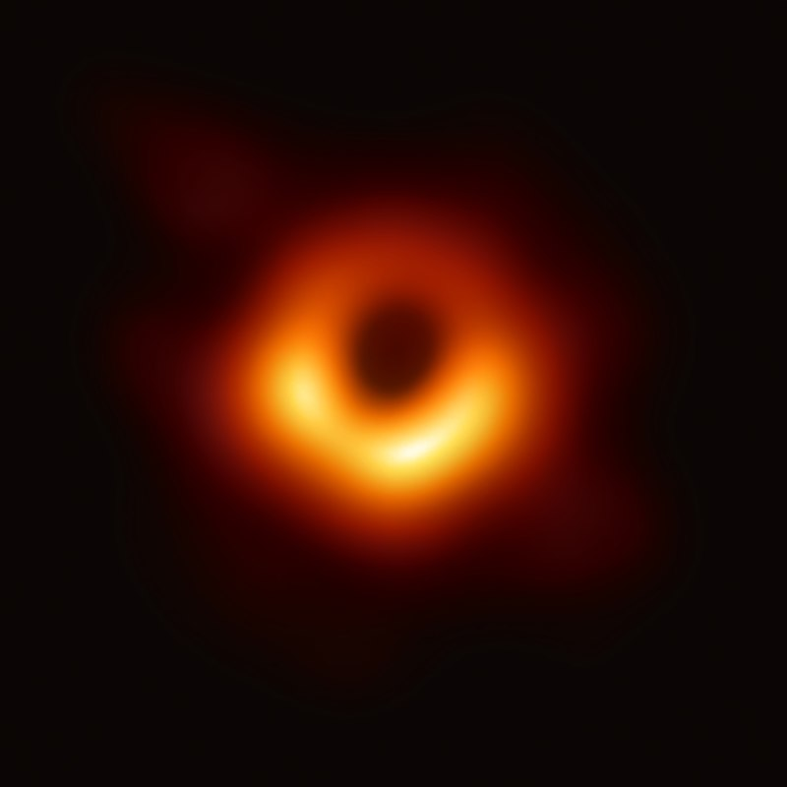

1. Les satelite naturel

Un **satellite naturel** est un [objet céleste](https://fr.wikipedia.org/wiki/Objet_c%C3%A9leste) en [orbite](https://fr.wikipedia.org/wiki/Orbite) autour d'une [planète](https://fr.wikipedia.org/wiki/Plan%C3%A8te) ou d'un autre objet plus grand que lui-même qui n'est pas d'origine humaine, par opposition aux [satellites artificiels](https://fr.wikipedia.org/wiki/Satellite_artificiel). Ils peuvent être de grosse taille et ressembler à de petites planètes. De tels objets sont également appelés **lunes**, par analogie avec la [Lune](https://fr.wikipedia.org/wiki/Lune), le satellite naturel de la [Terre](https://fr.wikipedia.org/wiki/Terre).

Techniquement, le terme pourrait s'appliquer à une planète orbitant une [étoile](https://fr.wikipedia.org/wiki/%C3%89toile), ou même une étoile orbitant un centre galactique, mais une telle utilisation est rare. En temps normal, il désigne les satellites naturels des planètes, [planètes naines](https://fr.wikipedia.org/wiki/Plan%C3%A8te_naine) et [petits corps](https://fr.wikipedia.org/wiki/Petit_corps_du_Syst%C3%A8me_solaire).

On suppose que les satellites naturels orbitant relativement proches d'une planète sur une orbite [prograde](https://fr.wikipedia.org/wiki/Prograde) se sont formés dans la même région du [disque protoplanétaire](https://fr.wikipedia.org/wiki/Disque_protoplan%C3%A9taire) à l'origine de cette planète. Par opposition, les satellites irréguliers (orbitant généralement sur des orbites distantes, [inclinées](https://fr.wikipedia.org/wiki/Inclinaison_orbitale), [excentriques](https://fr.wikipedia.org/wiki/Excentricit%C3%A9_orbitale) ou [rétrogrades](https://fr.wikipedia.org/wiki/Mouvement_prograde_ou_r%C3%A9trograde)) seraient des objets étrangers capturés et éventuellement fragmentés lors de collisions.

Il y a trois causes permettant la création d'un satellite : l'[accrétion](https://fr.wikipedia.org/wiki/Accr%C3%A9tion), la capture et la collision.

Je vais me concentre sur trois satelite en particulier

1. Titan

**Titan**, aussi appelé **Saturne VI**, est le plus grand [satellite naturel de Saturne](https://fr.wikipedia.org/wiki/Satellite_naturel_de_Saturne). Avec un diamètre 6 % plus grand que celui de [Mercure](https://fr.wikipedia.org/wiki/Mercure_(plan%C3%A8te)), Titan est par la taille au deuxième rang des satellites du système solaire, après [Ganymède](https://fr.wikipedia.org/wiki/Ganym%C3%A8de_(lune)), le plus gros satellite de Jupiter. Il s’agit du seul satellite connu à posséder une [atmosphère dense](https://fr.wikipedia.org/wiki/Atmosph%C3%A8re_de_Titan). Découvert par l’astronome néerlandais [Christian Huygens](https://fr.wikipedia.org/wiki/Christian_Huygens) en [1655](https://fr.wikipedia.org/wiki/1655), Titan est la première lune observée autour de Saturne

Titan est principalement composé de roche et d’eau gelée. Son épaisse atmosphère a longtemps empêché l’observation de sa surface, jusqu’à l’arrivée de la [mission *Cassini-Huygens*](https://fr.wikipedia.org/wiki/Cassini-Huygens) en [2004](https://fr.wikipedia.org/wiki/2004_en_astronautique). Cette dernière a permis la découverte de lacs d’[hydrocarbures](https://fr.wikipedia.org/wiki/Hydrocarbure) liquides dans les régions polaires du satellite. Du point de vue géologique, la surface de Titan est jeune ; quelques montagnes ainsi que des [cryovolcans](https://fr.wikipedia.org/wiki/Cryovolcan) éventuels y sont répertoriés, mais cette surface demeure relativement plate et lisse, avec peu de [cratères d’impact](https://fr.wikipedia.org/wiki/Crat%C3%A8re_d%27impact) observés.

L’[atmosphère de Titan](https://fr.wikipedia.org/wiki/Atmosph%C3%A8re_de_Titan) est composée à 98,4 % de [diazote](https://fr.wikipedia.org/wiki/Diazote) et à 1,6 % de [méthane](https://fr.wikipedia.org/wiki/M%C3%A9thane) et d’[éthane](https://fr.wikipedia.org/wiki/%C3%89thane). Le climat — qui comprend des vents et de la pluie de [méthane](https://fr.wikipedia.org/wiki/M%C3%A9thane) — crée sur la surface des caractéristiques similaires à celles rencontrées sur Terre, telles des dunes et des côtes. Comme la Terre, Titan présente des saisons. Avec ses liquides (à la fois à la surface et sous la surface) et son épaisse atmosphère de diazote, Titan est perçu comme un analogue de la Terre primitive, mais à une température beaucoup plus basse. Le satellite est cité comme pouvant peut-être héberger de la [vie extraterrestre](https://fr.wikipedia.org/wiki/Vie_extraterrestre) [microbienne](https://fr.wikipedia.org/wiki/Micro-organisme) ou, au moins, comme un milieu naturel [prébiotique](https://fr.wikipedia.org/wiki/Origine_de_la_vie) riche en [chimie organique](https://fr.wikipedia.org/wiki/Chimie_organique) complexe. Certains chercheurs suggèrent qu’un océan souterrain pourrait probablement servir d’environnement favorable à la vie

Titan est à une distance de 1 222 000 kilomètres de Saturne (soit 20,2 rayons saturniens). Il a un diamètre de 5 151 kilomètres ; en comparaison, la planète [Mercure](https://fr.wikipedia.org/wiki/Mercure_(plan%C3%A8te)) a un diamètre moyen volumétrique de 4 879 kilomètres, la [Lune](https://fr.wikipedia.org/wiki/Lune) de 3 474 km, [Mars](https://fr.wikipedia.org/wiki/Mars_(plan%C3%A8te)) de 6 779 kilomètres et la [Terre](https://fr.wikipedia.org/wiki/Terre) de 12 742 kilomètres.

Avant l’arrivée de la sonde [*Voyager 1*](https://fr.wikipedia.org/wiki/Voyager_1) en [1980](https://fr.wikipedia.org/wiki/1980_en_astronautique), la communauté scientifique pensait Titan légèrement plus grand que [Ganymède](https://fr.wikipedia.org/wiki/Ganym%C3%A8de_(lune)) (faisant 5 262 km de diamètre), ce qui aurait fait de lui la plus grande lune du système solaire. Cette surestimation était induite par l’atmosphère dense et opaque de Titan, qui s’étend à plus de 100 kilomètres au-dessus de sa surface et augmente ainsi son diamètre apparent[10](https://fr.wikipedia.org/wiki/Titan_(lune)#cite_note-nineplanets-10).

Titan est donc le deuxième plus grand satellite du système solaire, et le plus grand satellite de Saturne.

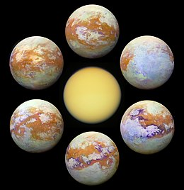

1. Europe

**Europe**, ou **Jupiter II**, est un [satellite naturel](https://fr.wikipedia.org/wiki/Satellite_naturel) de [Jupiter](https://fr.wikipedia.org/wiki/Jupiter_(plan%C3%A8te)). Plus spécifiquement, il s'agit de la plus petite [lune galiléenne](https://fr.wikipedia.org/wiki/Satellites_galil%C3%A9ens) et la sixième lune la plus proche de la planète parmi les [79 connues de Jupiter](https://fr.wikipedia.org/wiki/Satellites_naturels_de_Jupiter), possédant un demi-[grand axe](https://fr.wikipedia.org/wiki/Grand_axe) de 671 100 [kilomètres](https://fr.wikipedia.org/wiki/Kilom%C3%A8tre) et une [période de révolution](https://fr.wikipedia.org/wiki/P%C3%A9riode_de_r%C3%A9volution) d'environ 85 heures. Par ailleurs, elle est la [sixième plus grande lune du Système solaire](https://fr.wikipedia.org/wiki/Satellites_naturels_du_Syst%C3%A8me_solaire) avec un diamètre de 3 122 km.

Légèrement plus petite que la [Lune](https://fr.wikipedia.org/wiki/Lune), Europe est principalement constituée de roche [silicatée](https://fr.wikipedia.org/wiki/Silicate) et d'une [croûte](https://fr.wikipedia.org/wiki/Cro%C3%BBte_plan%C3%A9taire) de [glace d'eau](https://fr.wikipedia.org/wiki/Glace_d%27eau) ainsi que probablement d'un [noyau](https://fr.wikipedia.org/wiki/Noyau_plan%C3%A9taire) de [fer](https://fr.wikipedia.org/wiki/Fer) et de [nickel](https://fr.wikipedia.org/wiki/Nickel). Elle possède une très mince [atmosphère](https://fr.wikipedia.org/wiki/Atmosph%C3%A8re_plan%C3%A9taire), composée principalement d'[oxygène](https://fr.wikipedia.org/wiki/Oxyg%C3%A8ne). Sa surface présente notamment des [stries glaciaires](https://fr.wikipedia.org/wiki/Strie_glaciaire) et des fissures appelées [*lineae*](https://fr.wikipedia.org/wiki/Linea_(exog%C3%A9ologie)), mais peu de [cratères d'impact](https://fr.wikipedia.org/wiki/Crat%C3%A8res_d%27impact).

Europe possède la surface la plus lisse de tous les [objets célestes](https://fr.wikipedia.org/wiki/Objet_c%C3%A9leste) connus du [Système solaire](https://fr.wikipedia.org/wiki/Syst%C3%A8me_solaire). Cette surface jeune — d'un âge estimé à 100 millions d'années — et sans relief associée à la présence d'un [champ magnétique induit](https://fr.wikipedia.org/wiki/Induction_%C3%A9lectromagn%C3%A9tique) conduit à l'[hypothèse](https://fr.wikipedia.org/wiki/Hypoth%C3%A8se) que, malgré une température de surface moyenne de 90 [K](https://fr.wikipedia.org/wiki/Kelvin) (−183 [°C](https://fr.wikipedia.org/wiki/Degr%C3%A9_Celsius)), elle posséderait un [océan](https://fr.wikipedia.org/wiki/Oc%C3%A9an) d'eau souterrain d'une profondeur de l'ordre de 100 km qui pourrait éventuellement abriter une [vie extraterrestre](https://fr.wikipedia.org/wiki/Vie_extraterrestre). Le modèle prédominant suggère que le [réchauffement par effet de marée](https://fr.wikipedia.org/wiki/R%C3%A9chauffement_par_effet_de_mar%C3%A9e) dû à son orbite légèrement [excentrique](https://fr.wikipedia.org/wiki/Excentricit%C3%A9_orbitale) — maintenue par sa [résonance orbitale](https://fr.wikipedia.org/wiki/R%C3%A9sonance_orbitale) avec [Io](https://fr.wikipedia.org/wiki/Io_(lune)) et [Ganymède](https://fr.wikipedia.org/wiki/Ganym%C3%A8de_(lune)) — permet à l'océan de rester liquide et entraînerait un mouvement de glace similaire à la [tectonique des plaques](https://fr.wikipedia.org/wiki/Tectonique_des_plaques), la première activité de ce type constatée sur un autre objet que la [Terre](https://fr.wikipedia.org/wiki/Terre). Du [sel](https://fr.wikipedia.org/wiki/Chlorure_de_sodium) observé sur certaines [caractéristiques géologiques](https://fr.wikipedia.org/wiki/Liste_des_formations_g%C3%A9ologiques_d%27Europe) suggère que l'océan interagit avec la croûte, fournissant également une source d'indices pour déterminer si Europe pourrait être [habitable](https://fr.wikipedia.org/wiki/Habitabilit%C3%A9_d%27une_plan%C3%A8te). En outre, le télescope spatial [*Hubble*](https://fr.wikipedia.org/wiki/Hubble_(t%C3%A9lescope_spatial)) détecte l'émission de panaches de [vapeur d'eau](https://fr.wikipedia.org/wiki/Vapeur_d%27eau) similaires à ceux observés sur [Encelade](https://fr.wikipedia.org/wiki/Encelade_(lune)), une lune de [Saturne](https://fr.wikipedia.org/wiki/Saturne_(plan%C3%A8te)), qui seraient causés par des [geysers](https://fr.wikipedia.org/wiki/Geyser) en éruption et qui permettraient éventuellement de détecter des traces de vie sans avoir à utiliser d'[atterrisseur](https://fr.wikipedia.org/wiki/Atterrisseur) — aucune sonde n'ayant jamais atterri sur la lune.

Observée pour la première fois en [janvier 1610](https://fr.wikipedia.org/wiki/1610) par [Galilée](https://fr.wikipedia.org/wiki/Galil%C3%A9e_(savant)) avec les autres satellites galiléens, elle est nommée ainsi par l'[astronome](https://fr.wikipedia.org/wiki/Astronome) [Simon Marius](https://fr.wikipedia.org/wiki/Simon_Marius) — celui-ci affirmant par ailleurs avoir découvert l'astre en premier — d'après le personnage de la [mythologie grecque](https://fr.wikipedia.org/wiki/Mythologie_grecque) [Europe](https://fr.wikipedia.org/wiki/Europe_fille_d%27Ag%C3%A9nor), mère [phénicienne](https://fr.wikipedia.org/wiki/Ph%C3%A9nicie) du roi [Minos](https://fr.wikipedia.org/wiki/Minos) de [Crète](https://fr.wikipedia.org/wiki/Cr%C3%A8te) et amante de [Zeus](https://fr.wikipedia.org/wiki/Zeus) ([Jupiter](https://fr.wikipedia.org/wiki/Jupiter_(mythologie)) dans la [mythologie romaine](https://fr.wikipedia.org/wiki/Mythologie_romaine)). En plus des observations télescopiques terrestres, la lune est étudiée à partir des [années 1970](https://fr.wikipedia.org/wiki/Ann%C3%A9es_1970) par une succession de [survols](https://fr.wikipedia.org/wiki/Survol) de [sondes spatiales](https://fr.wikipedia.org/wiki/Sonde_spatiale), des [programmes *Pioneer*](https://fr.wikipedia.org/wiki/Programme_Pioneer) puis [*Voyager*](https://fr.wikipedia.org/wiki/Programme_Voyager) jusqu'à la mission [*Galileo*](https://fr.wikipedia.org/wiki/Galileo_(sonde_spatiale)), lancée en 1989 et achevée en 2003, qui fournit l'essentiel des données actuelles sur Europe. Deux nouvelles missions sont prévues : [*Jupiter Icy Moons Explorer*](https://fr.wikipedia.org/wiki/Jupiter_Icy_Moons_Explorer) (JUICE) de l’[Agence spatiale européenne](https://fr.wikipedia.org/wiki/Agence_spatiale_europ%C3%A9enne) dédiée à l'étude de Ganymède et prévue pour être lancée en 2022, mais qui comprendra deux survols d'Europe, et une mission dédiée à Europe, [*Europa Clipper*](https://fr.wikipedia.org/wiki/Europa_Clipper), prévue par la [NASA](https://fr.wikipedia.org/wiki/National_Aeronautics_and_Space_Administration) pour un lancement en 2025.

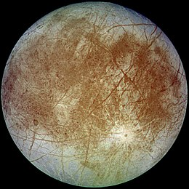

1. Ganymède

**Ganymède**, de nom international *Jupiter III Ganymede*[8](https://fr.wikipedia.org/wiki/Ganym%C3%A8de_(lune)#cite_note-8), est un [satellite naturel de Jupiter](https://fr.wikipedia.org/wiki/Satellites_naturels_de_Jupiter). Sur l'échelle des distances au centre de [Jupiter](https://fr.wikipedia.org/wiki/Jupiter_(plan%C3%A8te)), il s'agit du septième satellite naturel connu de la planète et du troisième [satellite galiléen](https://fr.wikipedia.org/wiki/Satellites_galil%C3%A9ens). Terminant une [orbite](https://fr.wikipedia.org/wiki/Orbite) en approximativement sept jours terrestres, il participe à une [résonance orbitale](https://fr.wikipedia.org/wiki/R%C3%A9sonance_orbitale) dite [de Laplace](https://fr.wikipedia.org/wiki/R%C3%A9sonance_de_Laplace), de type 1:2:4, avec [Europe](https://fr.wikipedia.org/wiki/Europe_(lune)) et [Io](https://fr.wikipedia.org/wiki/Io_(lune)). Avec son diamètre de 5 268 [kilomètres](https://fr.wikipedia.org/wiki/Kilom%C3%A8tre), dépassant de 8 % celui de la [planète](https://fr.wikipedia.org/wiki/Plan%C3%A8te) [Mercure](https://fr.wikipedia.org/wiki/Mercure_(plan%C3%A8te)) et de 2 % celui de [Titan](https://fr.wikipedia.org/wiki/Titan_(lune)), la plus grande [lune de Saturne](https://fr.wikipedia.org/wiki/Satellites_naturels_de_Saturne), Ganymède est le plus gros [satellite naturel](https://fr.wikipedia.org/wiki/Satellite_naturel) de [Jupiter](https://fr.wikipedia.org/wiki/Jupiter_(plan%C3%A8te)) mais également le plus gros de tout le [Système solaire](https://fr.wikipedia.org/wiki/Syst%C3%A8me_solaire). Étant [constitué](https://fr.wikipedia.org/wiki/Ganym%C3%A8de_(lune)#Structure_interne) en quantités à peu près égales de [roches silicatées](https://fr.wikipedia.org/wiki/Silicate) et de [glace d'eau](https://fr.wikipedia.org/wiki/Glace), sa masse n'est que 45 % de celle de Mercure (constituée de roches et de métaux), mais reste la plus importante de tous les satellites planétaires du Système solaire, atteignant 2,02 fois celle de la [Lune](https://fr.wikipedia.org/wiki/Lune).

Ganymède est un corps totalement [différencié](https://fr.wikipedia.org/wiki/Diff%C3%A9renciation_plan%C3%A9taire) avec un [noyau liquide](https://fr.wikipedia.org/wiki/Ganym%C3%A8de_(lune)#Noyau) riche en [fer](https://fr.wikipedia.org/wiki/Fer) et un [océan](https://fr.wikipedia.org/wiki/Ganym%C3%A8de_(lune)#Oc%C3%A9ans_sous-glaciaires) sous la glace de surface qui pourrait contenir plus d'eau que tous les océans de la [Terre](https://fr.wikipedia.org/wiki/Terre) réunis. Les deux grands types de terrains de sa surface couvrent pour environ un tiers des régions sombres, criblées de [cratères d'impacts](https://fr.wikipedia.org/wiki/Crat%C3%A8re_d%27impact) et âgées de quatre milliards d'années et, pour les deux tiers restants, des régions plus claires, recoupées par des rainures larges et à peine plus jeunes. La cause de cette perturbation géologique n'est pas bien connue, mais est probablement le résultat d'une [activité tectonique](https://fr.wikipedia.org/wiki/Tectonique) provoquée par un [réchauffement par effet de marée](https://fr.wikipedia.org/wiki/R%C3%A9chauffement_par_effet_de_mar%C3%A9e).

C'est le seul satellite du Système solaire connu pour posséder une [magnétosphère](https://fr.wikipedia.org/wiki/Ganym%C3%A8de_(lune)#Magn%C3%A9tosph%C3%A8re), probablement créée par [convection](https://fr.wikipedia.org/wiki/Convection) à l'intérieur du cœur ferreux liquide. Sa faible magnétosphère est comprise à l'intérieur du [champ magnétique beaucoup plus important de Jupiter](https://fr.wikipedia.org/wiki/Magn%C3%A9tosph%C3%A8re_de_Jupiter) et connectée à lui par des [lignes de champ](https://fr.wikipedia.org/wiki/Ligne_de_champ) ouvertes. Le satellite a une [fine atmosphère](https://fr.wikipedia.org/wiki/Atmosph%C3%A8re_de_Ganym%C3%A8de) qui contient de l'[oxygène atomique](https://fr.wikipedia.org/wiki/Oxyg%C3%A8ne) (O), du [dioxygène](https://fr.wikipedia.org/wiki/Dioxyg%C3%A8ne) (O2) et peut-être de l'[ozone](https://fr.wikipedia.org/wiki/Ozone) (O3) ; de l'[hydrogène atomique](https://fr.wikipedia.org/wiki/Hydrog%C3%A8ne) est également présent en faible proportion. On ignore encore si le satellite possède une [ionosphère](https://fr.wikipedia.org/wiki/Ionosph%C3%A8re) associée à son atmosphère ou non.

Bien que Ganymède puisse être vu à l'[œil nu](https://fr.wikipedia.org/wiki/%C5%92il_nu) dans le [ciel nocturne](https://fr.wikipedia.org/wiki/Ciel_nocturne), il est considéré comme formant, avec [Io](https://fr.wikipedia.org/wiki/Io_(lune)), la première paire d'objets à avoir été tant détectés que [résolus](https://fr.wikipedia.org/wiki/Pouvoir_de_r%C3%A9solution) à l'aide d'un [instrument d'optique](https://fr.wikipedia.org/wiki/Instrument_d%27optique). Leur découverte est en effet attribuée à [Galilée](https://fr.wikipedia.org/wiki/Galil%C3%A9e_(savant)), qui les [observa séparément](https://fr.wikipedia.org/wiki/S%C3%A9paration_angulaire) pour la première fois le [7 janvier](https://fr.wikipedia.org/wiki/7_janvier) [1610](https://fr.wikipedia.org/wiki/1610_en_science#Astronomie) à [Padoue](https://fr.wikipedia.org/wiki/Padoue) avec une [lunette astronomique](https://fr.wikipedia.org/wiki/Lunette_astronomique) de sa fabrication. Le nom du satellite galiléen fut ensuite suggéré par l'astronome [Simon Marius](https://fr.wikipedia.org/wiki/Simon_Marius), d'après le [Ganymède](https://fr.wikipedia.org/wiki/Ganym%C3%A8de) mythologique. [*Pioneer 10*](https://fr.wikipedia.org/wiki/Pioneer_10) est la première sonde à [l'examiner de près](https://fr.wikipedia.org/wiki/Exploration_du_syst%C3%A8me_jovien). Les sondes [*Voyager*](https://fr.wikipedia.org/wiki/Programme_Voyager) ont affiné les mesures de sa taille, tandis que la sonde [*Galileo*](https://fr.wikipedia.org/wiki/Galileo_(sonde_spatiale)) a découvert son [océan](https://fr.wikipedia.org/wiki/Oc%C3%A9an) souterrain et son [champ magnétique](https://fr.wikipedia.org/wiki/Champ_magn%C3%A9tique). La prochaine mission programmée pour explorer le [système jovien](https://fr.wikipedia.org/wiki/Syst%C3%A8me_jovien) est le [*Jupiter Icy Moon Explorer*](https://fr.wikipedia.org/wiki/Jupiter_Icy_Moon_Explorer) (*JUICE*) de l'[Agence spatiale européenne](https://fr.wikipedia.org/wiki/Agence_spatiale_europ%C3%A9enne), dont le lancement est prévu en [2022](https://fr.wikipedia.org/wiki/2022).

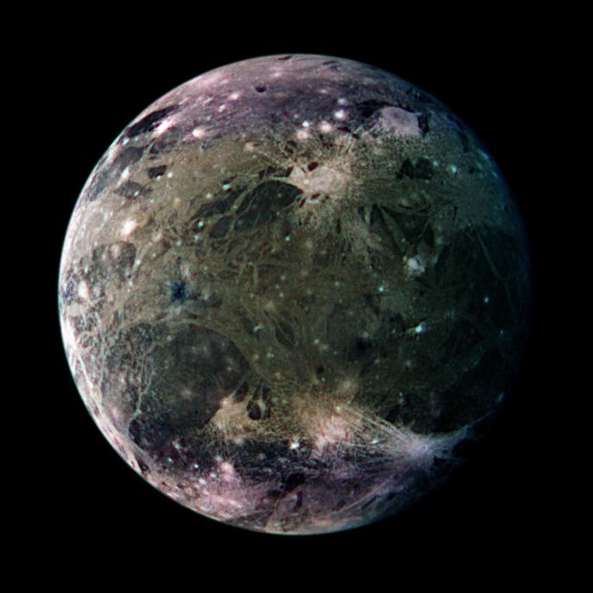

1. Le système solaire

Le **Système solaire** (avec [majuscule](https://fr.wikipedia.org/wiki/Capitale_et_majuscule)), ou **système solaire** (sans majuscule), est le [système planétaire](https://fr.wikipedia.org/wiki/Syst%C3%A8me_plan%C3%A9taire) auquel appartient la [Terre](https://fr.wikipedia.org/wiki/Terre). Il est composé d'une [étoile](https://fr.wikipedia.org/wiki/%C3%89toile), le [Soleil](https://fr.wikipedia.org/wiki/Soleil), et des [objets célestes](https://fr.wikipedia.org/wiki/Objet_c%C3%A9leste) [gravitant autour de lui](https://fr.wikipedia.org/wiki/Orbite) : les huit [planètes](https://fr.wikipedia.org/wiki/Plan%C3%A8te) confirmées et leurs 205 [satellites naturels](https://fr.wikipedia.org/wiki/Satellite_naturel) connus (appelés usuellement des « lunes »), les cinq [planètes naines](https://fr.wikipedia.org/wiki/Plan%C3%A8te_naine) et leurs neuf [satellites naturels](https://fr.wikipedia.org/wiki/Satellite_naturel) connus et les milliards de [petits corps](https://fr.wikipedia.org/wiki/Petit_corps_du_Syst%C3%A8me_solaire) (la grande majorité des [astéroïdes](https://fr.wikipedia.org/wiki/Ast%C3%A9ro%C3%AFde) et autres [planètes mineures](https://fr.wikipedia.org/wiki/Plan%C3%A8te_mineure), les [comètes](https://fr.wikipedia.org/wiki/Com%C3%A8te), les [poussières interplanétaires](https://fr.wikipedia.org/wiki/Poussi%C3%A8re_interstellaire), etc.). Le système solaire fait partie de la galaxie appelée [Voie lactée](https://fr.wikipedia.org/wiki/Voie_lact%C3%A9e). Il est situé à environ 8 [kpc](https://fr.wikipedia.org/wiki/Kiloparsec) (∼26 100 [a.l.](https://fr.wikipedia.org/wiki/Ann%C3%A9e-lumi%C3%A8re)) du [centre galactique](https://fr.wikipedia.org/wiki/Centre_galactique) et effectue une [révolution](https://fr.wikipedia.org/wiki/P%C3%A9riode_de_r%C3%A9volution) en 225 à 250 millions d'années.

De façon schématique, le Système solaire est composé, outre le Soleil lui-même et par ordre de distance croissante à celui-ci, de quatre [planètes telluriques](https://fr.wikipedia.org/wiki/Plan%C3%A8te_tellurique) internes ([Mercure](https://fr.wikipedia.org/wiki/Mercure_(plan%C3%A8te)), [Vénus](https://fr.wikipedia.org/wiki/V%C3%A9nus_(plan%C3%A8te)), la [Terre](https://fr.wikipedia.org/wiki/Terre) et [Mars](https://fr.wikipedia.org/wiki/Mars_(plan%C3%A8te))), d'une [ceinture d'astéroïdes](https://fr.wikipedia.org/wiki/Ceinture_d%27ast%C3%A9ro%C3%AFdes) composée de petits corps rocheux, de quatre [planètes géantes](https://fr.wikipedia.org/wiki/Plan%C3%A8te_g%C3%A9ante) externes (deux [géantes gazeuses](https://fr.wikipedia.org/wiki/Plan%C3%A8te_g%C3%A9ante_gazeuse) que sont [Jupiter](https://fr.wikipedia.org/wiki/Jupiter_(plan%C3%A8te)) et [Saturne](https://fr.wikipedia.org/wiki/Saturne_(plan%C3%A8te)), et deux [planètes géantes de glaces](https://fr.wikipedia.org/wiki/Plan%C3%A8te_g%C3%A9ante_de_glaces) que sont [Uranus](https://fr.wikipedia.org/wiki/Uranus_(plan%C3%A8te)) et [Neptune](https://fr.wikipedia.org/wiki/Neptune_(plan%C3%A8te))) et de la [ceinture de Kuiper](https://fr.wikipedia.org/wiki/Ceinture_de_Kuiper), composée elle-même d’objets glacés. L'[héliopause](https://fr.wikipedia.org/wiki/H%C3%A9liopause), limite [magnétique](https://fr.wikipedia.org/wiki/Champ_magn%C3%A9tique) du Système solaire, est définie par l'arrêt des [vents solaires](https://fr.wikipedia.org/wiki/Vent_solaire) face au [vent galactique](https://fr.wikipedia.org/wiki/Milieu_interstellaire). Bien au-delà se trouve le [nuage d'Oort](https://fr.wikipedia.org/wiki/Nuage_d%27Oort), sphère d’[objets épars](https://fr.wikipedia.org/wiki/Objet_%C3%A9pars). La limite [gravitationnelle](https://fr.wikipedia.org/wiki/Gravitation) du Système solaire se situe bien plus loin encore, jusqu'à 1 ou 2 [années-lumière](https://fr.wikipedia.org/wiki/Ann%C3%A9e-lumi%C3%A8re) du Soleil.

Toutes les planètes du Système solaire à partir de la Terre possèdent des satellites en [orbite](https://fr.wikipedia.org/wiki/Orbite), tandis que chacune des quatre planètes externes est en outre entourée d’un système d'[anneaux](https://fr.wikipedia.org/wiki/Anneau_plan%C3%A9taire) de poussière et d’autres particules. Toutes les planètes, sauf la Terre, ont été nommées d'après des [dieux](https://fr.wikipedia.org/wiki/Dieu) et déesses de la [mythologie romaine](https://fr.wikipedia.org/wiki/Mythologie_romaine).

Les cinq planètes naines, portant des noms de divinités diverses, sont [Cérès](https://fr.wikipedia.org/wiki/(1)_C%C3%A9r%C3%A8s), le premier et plus grand objet découvert dans la ceinture d’astéroïdes (975 km de [diamètre équatorial](https://fr.wikipedia.org/wiki/Rayon_%C3%A9quatorial_et_rayon_polaire)), [Pluton](https://fr.wikipedia.org/wiki/Pluton_(plan%C3%A8te_naine)), le plus ancien et le plus grand objet connu de la ceinture de Kuiper (2 370 km), [Éris](https://fr.wikipedia.org/wiki/(136199)_%C3%89ris), au diamètre très légèrement inférieur (2 326 km), qui se trouve dans le [disque des objets épars](https://fr.wikipedia.org/wiki/Disque_des_objets_%C3%A9pars), enfin [Makémaké](https://fr.wikipedia.org/wiki/(136472)_Mak%C3%A9mak%C3%A9) (environ 1 430 km) et [Hauméa](https://fr.wikipedia.org/wiki/(136108)_Haum%C3%A9a) (1 960 km), des objets de la ceinture de Kuiper. Les quatre planètes naines [transneptuniennes](https://fr.wikipedia.org/wiki/Objet_transneptunien), c'est-à-dire orbitant au-delà de [Neptune](https://fr.wikipedia.org/wiki/Neptune_(plan%C3%A8te)), sont de type « [plutoïdes](https://fr.wikipedia.org/wiki/Pluto%C3%AFde) ».

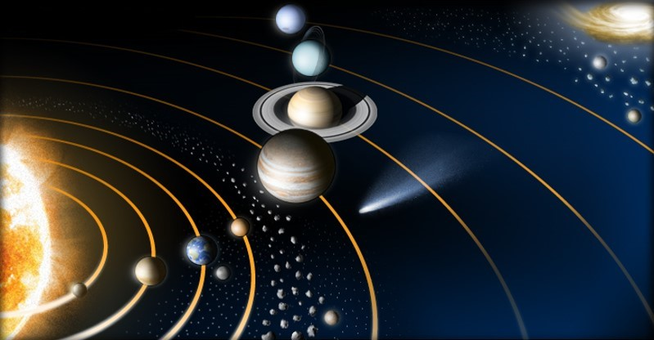

1. Chronologie d’évenement important

[1609](https://fr.wikipedia.org/wiki/1609) : [Galilée](https://fr.wikipedia.org/wiki/Galil%C3%A9e_(savant)), qui utilise pour la première fois une [lunette](https://fr.wikipedia.org/wiki/Lunette_astronomique), a l'idée de la tourner vers le ciel ; il invente la [lunette astronomique](https://fr.wikipedia.org/wiki/Lunette_astronomique).  
[Johannes Kepler](https://fr.wikipedia.org/wiki/Johannes_Kepler) crée ses deux premières [lois](https://fr.wikipedia.org/wiki/Lois_de_Kepler)

[1610](https://fr.wikipedia.org/wiki/1610) : [Galilée](https://fr.wikipedia.org/wiki/Galil%C3%A9e_(savant)) découvre [Io](https://fr.wikipedia.org/wiki/Io_(lune)), [Europe](https://fr.wikipedia.org/wiki/Europe_(lune)), [Ganymède](https://fr.wikipedia.org/wiki/Ganym%C3%A8de_(lune)) et [Callisto](https://fr.wikipedia.org/wiki/Callisto_(lune)), les quatre plus gros [satellites](https://fr.wikipedia.org/wiki/Satellite_naturel) de [Jupiter](https://fr.wikipedia.org/wiki/Jupiter_(plan%C3%A8te)), les anneaux de [Saturne](https://fr.wikipedia.org/wiki/Saturne_(plan%C3%A8te)), les phases de [Vénus](https://fr.wikipedia.org/wiki/V%C3%A9nus_(plan%C3%A8te)). Grâce à ses observations, il confirme la théorie de Copernic. L'héliocentrisme va petit à petit prendre sa place dans la pensée scientifique.

[1611](https://fr.wikipedia.org/wiki/1611) : Premières observations détaillées des [taches solaires](https://fr.wikipedia.org/wiki/Tache_solaire) par [Christoph Scheiner](https://fr.wikipedia.org/wiki/Christoph_Scheiner), [Galilée](https://fr.wikipedia.org/wiki/Galil%C3%A9e_(savant)) et [David Fabricius](https://fr.wikipedia.org/wiki/David_Fabricius).

[1612](https://fr.wikipedia.org/wiki/1612) : Première observation (probable) d'une [nova](https://fr.wikipedia.org/wiki/Nova) par un astronome européen, [Christoph Scheiner](https://fr.wikipedia.org/wiki/Christoph_Scheiner).

[Nicolas-Claude Fabri de Peiresc](https://fr.wikipedia.org/wiki/Nicolas-Claude_Fabri_de_Peiresc) découvre la [nébuleuse d'Orion](https://fr.wikipedia.org/wiki/N%C3%A9buleuse_d%27Orion).

[1619](https://fr.wikipedia.org/wiki/1619) : [Johannes Kepler](https://fr.wikipedia.org/wiki/Johannes_Kepler) publie sa [troisième loi](https://fr.wikipedia.org/wiki/Lois_de_Kepler)

[1636](https://fr.wikipedia.org/wiki/1636) : [Francesco Fontana](https://fr.wikipedia.org/wiki/Francesco_Fontana) observe [Mars](https://fr.wikipedia.org/wiki/Mars_(plan%C3%A8te)) et en tire le premier croquis comprenant des différences de couleur. Idem pour Jupiter et ses bandes.

[1639](https://fr.wikipedia.org/wiki/1639) : Première observation du [transit de Vénus](https://fr.wikipedia.org/wiki/Transit_de_V%C3%A9nus) par [Jeremiah Horrocks](https://fr.wikipedia.org/wiki/Jeremiah_Horrocks) (le [4 décembre](https://fr.wikipedia.org/wiki/4_d%C3%A9cembre)) et réévaluation la distance Terre-Soleil.  
[Francesco Fontana](https://fr.wikipedia.org/wiki/Francesco_Fontana) observe pour la première fois les phases de [Mercure](https://fr.wikipedia.org/wiki/Mercure_(plan%C3%A8te)).

[1647](https://fr.wikipedia.org/wiki/1647) : [Johannes Hevelius](https://fr.wikipedia.org/wiki/Johannes_Hevelius) publie la première carte de la [Lune](https://fr.wikipedia.org/wiki/Lune).

[1655](https://fr.wikipedia.org/wiki/1655) : [Christian Huygens](https://fr.wikipedia.org/wiki/Christian_Huygens) découvre [Titan](https://fr.wikipedia.org/wiki/Titan_(lune)), le plus gros satellite de [Saturne](https://fr.wikipedia.org/wiki/Saturne_(plan%C3%A8te)).

[1656](https://fr.wikipedia.org/wiki/1656) : Christian Huygens découvre la nature des [anneaux de Saturne](https://fr.wikipedia.org/wiki/Anneaux_de_Saturne).

[1666](https://fr.wikipedia.org/wiki/1666) : [Jean-Dominique Cassini](https://fr.wikipedia.org/wiki/Giovanni_Domenico_Cassini) découvre les [calottes polaires](https://fr.wikipedia.org/wiki/Calotte_polaire) de [Mars](https://fr.wikipedia.org/wiki/Mars_(plan%C3%A8te)).  
[Isaac Newton](https://fr.wikipedia.org/wiki/Isaac_Newton) observe le [spectre](https://fr.wikipedia.org/wiki/Spectroscopie) du [Soleil](https://fr.wikipedia.org/wiki/Soleil).

[1668](https://fr.wikipedia.org/wiki/1668) : [Isaac Newton](https://fr.wikipedia.org/wiki/Isaac_Newton) invente le [télescope](https://fr.wikipedia.org/wiki/T%C3%A9lescope).

[1679](https://fr.wikipedia.org/wiki/1679) : [Edmund Halley](https://fr.wikipedia.org/wiki/Edmund_Halley) publie son catalogue de 341 étoiles de l'hémisphère sud.

[1682](https://fr.wikipedia.org/wiki/1682) : Après le passage de la [comète](https://fr.wikipedia.org/wiki/Com%C3%A8te) qui, depuis, porte son nom, [Edmond Halley](https://fr.wikipedia.org/wiki/Edmond_Halley) étudie les [orbites](https://fr.wikipedia.org/wiki/Orbite) particulières de ces [corps célestes](https://fr.wikipedia.org/wiki/Corps_c%C3%A9leste) et comprend que certaines sont périodiques, d'autres non. Il prédit le retour de la [comète de Halley](https://fr.wikipedia.org/wiki/Com%C3%A8te_de_Halley) pour [1758](https://fr.wikipedia.org/wiki/1758), c’est-à-dire 76 ans après.

[1687](https://fr.wikipedia.org/wiki/1687) : [Isaac Newton](https://fr.wikipedia.org/wiki/Isaac_Newton) énonce la [loi universelle de la gravitation](https://fr.wikipedia.org/wiki/Loi_universelle_de_la_gravitation).

[1729](https://fr.wikipedia.org/wiki/1729) : Invention de la [lunette](https://fr.wikipedia.org/wiki/Lunette_astronomique) [achromatique](https://fr.wikipedia.org/w/index.php?title=Achromatisme&action=edit&redlink=1) par [Chester Moore Hall](https://fr.wikipedia.org/wiki/Chester_Moore_Hall).

[1758](https://fr.wikipedia.org/wiki/1758) : [Charles Messier](https://fr.wikipedia.org/wiki/Charles_Messier) croit observer le retour de la [comète de Halley](https://fr.wikipedia.org/wiki/Com%C3%A8te_de_Halley), qu'il confond avec la [Nébuleuse du Crabe](https://fr.wikipedia.org/wiki/N%C3%A9buleuse_du_Crabe). Sa méprise l'incite à compiler le premier catalogue d'objets célestes non stellaires, le [catalogue Messier](https://fr.wikipedia.org/wiki/Catalogue_Messier).

[1761](https://fr.wikipedia.org/wiki/1761) : [Mikhaïl Lomonossov](https://fr.wikipedia.org/wiki/Mikha%C3%AFl_Lomonossov) découvre que [Vénus](https://fr.wikipedia.org/wiki/V%C3%A9nus_(plan%C3%A8te)) possède une [atmosphère](https://fr.wikipedia.org/wiki/Atmosph%C3%A8re_plan%C3%A9taire).

[1771](https://fr.wikipedia.org/wiki/1771) : [Charles Messier](https://fr.wikipedia.org/wiki/Charles_Messier) entame le [catalogue](https://fr.wikipedia.org/wiki/Catalogue_Messier) qui porte aujourd'hui son nom.

[1781](https://fr.wikipedia.org/wiki/1781) : [William Herschel](https://fr.wikipedia.org/wiki/William_Herschel) découvre une nouvelle [planète](https://fr.wikipedia.org/wiki/Plan%C3%A8te), [Uranus](https://fr.wikipedia.org/wiki/Uranus_(plan%C3%A8te)), dont le nom est proposé par [Johann Bode](https://fr.wikipedia.org/wiki/Johann_Elert_Bode)

[1833](https://fr.wikipedia.org/wiki/1833) : Pluie d'étoiles filantes de l'essaim des [Léonides](https://fr.wikipedia.org/wiki/L%C3%A9onides).

[1842](https://fr.wikipedia.org/wiki/1842) : [Christian Doppler](https://fr.wikipedia.org/wiki/Christian_Doppler) découvre l'[effet Doppler](https://fr.wikipedia.org/wiki/Effet_Doppler).

[1860](https://fr.wikipedia.org/wiki/1860) : Naissance de l'[astrophysique](https://fr.wikipedia.org/wiki/Astrophysique) avec l'invention de la [spectroscopie](https://fr.wikipedia.org/wiki/Spectroscopie) dont [William Huggins](https://fr.wikipedia.org/wiki/William_Huggins) est le précurseur.

[1868](https://fr.wikipedia.org/wiki/1868) : Premières observations des [protubérances](https://fr.wikipedia.org/wiki/Protub%C3%A9rance_solaire) solaires par [Jules Janssen](https://fr.wikipedia.org/wiki/Jules_Janssen) et [Joseph Norman Lockyer](https://fr.wikipedia.org/wiki/Joseph_Norman_Lockyer).

[1878](https://fr.wikipedia.org/wiki/1878) : Extension maximale de la [grande tache rouge](https://fr.wikipedia.org/wiki/Grande_tache_rouge) de [Jupiter](https://fr.wikipedia.org/wiki/Jupiter_(plan%C3%A8te)).

[1905](https://fr.wikipedia.org/wiki/1905) : [Albert Einstein](https://fr.wikipedia.org/wiki/Albert_Einstein) édicte les lois de la [relativité restreinte](https://fr.wikipedia.org/wiki/Relativit%C3%A9_restreinte).

[1915](https://fr.wikipedia.org/wiki/1915) : [Albert Einstein](https://fr.wikipedia.org/wiki/Albert_Einstein) découvre la [relativité générale](https://fr.wikipedia.org/wiki/Relativit%C3%A9_g%C3%A9n%C3%A9rale). Début de la [cosmologie](https://fr.wikipedia.org/wiki/Cosmologie) moderne.

[1918](https://fr.wikipedia.org/wiki/1918) : [Harlow Shapley](https://fr.wikipedia.org/wiki/Harlow_Shapley) prouve que le [Soleil](https://fr.wikipedia.org/wiki/Soleil) n'est pas situé au centre de la [Voie lactée](https://fr.wikipedia.org/wiki/Voie_lact%C3%A9e), dont le centre est, vu depuis la [Terre](https://fr.wikipedia.org/wiki/Terre), dans la [constellation](https://fr.wikipedia.org/wiki/Constellation) du [Sagittaire](https://fr.wikipedia.org/wiki/Sagittaire_(constellation)).

[1925](https://fr.wikipedia.org/wiki/1925) : [Edwin Hubble](https://fr.wikipedia.org/wiki/Edwin_Hubble) découvre des galaxies extérieures à la [Voie lactée](https://fr.wikipedia.org/wiki/Voie_lact%C3%A9e) ([NGC 6822](https://fr.wikipedia.org/wiki/NGC_6822) puis [M32](https://fr.wikipedia.org/wiki/M32) et [M33](https://fr.wikipedia.org/wiki/Galaxie_du_Triangle)). Le [Grand Débat](https://fr.wikipedia.org/wiki/Grand_D%C3%A9bat_(astronomie)) est clos.

[1929](https://fr.wikipedia.org/wiki/1929) : Hubble mesure la distance des [galaxies](https://fr.wikipedia.org/wiki/Galaxie), découvre qu'elles s'éloignent de nous et formule la [loi de Hubble](https://fr.wikipedia.org/wiki/Loi_de_Hubble) qui établit la relation entre leur distance et leur vitesse d'éloignement. L'idée du [Big Bang](https://fr.wikipedia.org/wiki/Big_Bang) prend forme.

[1930](https://fr.wikipedia.org/wiki/1930) : [Clyde W. Tombaugh](https://fr.wikipedia.org/wiki/Clyde_William_Tombaugh) découvre [Pluton](https://fr.wikipedia.org/wiki/Pluton_(plan%C3%A8te_naine)) sur des [plaques photographiques](https://fr.wikipedia.org/wiki/Photographie).

[1931](https://fr.wikipedia.org/wiki/1931) : [Karl Jansky](https://fr.wikipedia.org/wiki/Karl_Jansky) découvre l'émission [radio](https://fr.wikipedia.org/wiki/Onde_radio%C3%A9lectrique) de la [Voie lactée](https://fr.wikipedia.org/wiki/Voie_lact%C3%A9e). Début de la [radioastronomie](https://fr.wikipedia.org/wiki/Radioastronomie).

[1937](https://fr.wikipedia.org/wiki/1937) : découverte par [Fritz Zwicky](https://fr.wikipedia.org/wiki/Fritz_Zwicky) des anomalies dans les courbes de rotation des [galaxies](https://fr.wikipedia.org/wiki/Galaxie), preuve indirecte de la présence de [matière noire](https://fr.wikipedia.org/wiki/Mati%C3%A8re_noire).

[1939](https://fr.wikipedia.org/wiki/1939) : Calcul de l'effondrement d'une étoile en [trou noir](https://fr.wikipedia.org/wiki/Trou_noir) par [Robert Oppenheimer](https://fr.wikipedia.org/wiki/Robert_Oppenheimer) et [Snyder](https://fr.wikipedia.org/wiki/Snyder).

[1995](https://fr.wikipedia.org/wiki/1995) : Découverte de la première [exoplanète](https://fr.wikipedia.org/wiki/Exoplan%C3%A8te) par [Michel Mayor](https://fr.wikipedia.org/wiki/Michel_Mayor) et [Didier Queloz](https://fr.wikipedia.org/wiki/Didier_Queloz) (de l'observatoire de Genève), d'après des observations qu'ils ont réalisées à l'[observatoire de Haute-Provence](https://fr.wikipedia.org/wiki/Observatoire_de_Haute-Provence) grâce à la [méthode des vitesses radiales](https://fr.wikipedia.org/wiki/M%C3%A9thode_des_vitesses_radiales). L'étoile hôte est [51 Pegasi](https://fr.wikipedia.org/wiki/51_Pegasi), dans la [constellation](https://fr.wikipedia.org/wiki/Constellation) de [Pégase](https://fr.wikipedia.org/wiki/P%C3%A9gase_(constellation)), à environ 40 années lumière de la Terre.

[1996](https://fr.wikipedia.org/wiki/1996) : Première détection d'une [étoile à neutrons](https://fr.wikipedia.org/wiki/%C3%89toile_%C3%A0_neutrons) isolée qui ne soit pas vue sous la forme d'un [pulsar](https://fr.wikipedia.org/wiki/Pulsar).

[2001](https://fr.wikipedia.org/wiki/2001) : Le noyau de la [comète Borrelly](https://fr.wikipedia.org/wiki/19P/Borrelly) est photographié le [25](https://fr.wikipedia.org/wiki/25_septembre) [septembre](https://fr.wikipedia.org/wiki/Septembre_2001) [2001](https://fr.wikipedia.org/wiki/2001) à 8 km de distance par la sonde spatiale [Deep Space 1](https://fr.wikipedia.org/wiki/Deep_Space_1).

[2012](https://fr.wikipedia.org/wiki/2012) : (2 mai) Première preuve visuelle de l'existence des trous-noirs. L'équipe de [Suvi Gezari](https://fr.wikipedia.org/w/index.php?title=Suvi_Gezari&action=edit&redlink=1) de l'université Johns Hopkins, utilisant le télescope hawaien Pan-STARRS 1, publie les images d'un [trou noir supermassif](https://fr.wikipedia.org/wiki/Trou_noir_supermassif) à 2,7 millions d'années lumière en train d'aspirer une [géante rouge](https://fr.wikipedia.org/wiki/G%C3%A9ante_rouge)

2019 : première phtoto d’un trou noir.

Toute les date nont pas été citer car sinon la page serait trop longue si vous vouler plus d’information pour votre culture personnel aller sur les site spécialiser dans la cronologie spatiale.